**BookmarkManager**

L’applicazione web creata permette agli utenti di gestire i propri segnalibri, espone diverse funzionalità quali:

* L’inserimento di un nuovo segnalibro
* Il recupero dell’intera lista ordinata per nome dei vari segnalibri
* Il recupero dell’lista senza duplicati
* L’export dell’intera lista su un file compatibile con i principali browser

L’applicazione è stata sviluppata utilizzano il framework spring boot, sono state esposte quatto api per poter accedere alle diverse funzionalità illustrate sopra:

* /bookmarkmgr/api/upload POST
* /bookmarkmgr/api/export GET
* /bookmarkmgr/api/sorted GET
* /bookmarkmgr/api/distinct GET

Tali api sono protette da Basic Authentication è necessario inserire quindi, lato client una username ed una password, precedentemente inserita sul database dell’applicativo.

L’applicazione è stata sviluppata in diversi package:

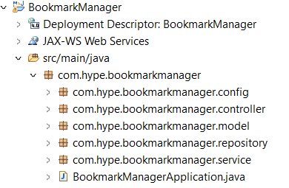

Il package config contiene al suo interno contiene le classi di configurazione, ossia sono configurati i Bean per l’accesso al database, per questo applicativo è stato scelto Sqlite, e per la gestione della basic Authentication mediante spring security.

Il package controller contiene i vari RestController per l’esposizione delle api verso i client. Il package model contiene il modello dei dati, ossia la rappresentazione object-orientend del modello relazionale sul database. Il package repository contiene le interfacce Dao che estendono l’interfaccia JpaReposiory, utilizzate per la gestione della persistenza. Il package service, contiene le classi per l’implementazione della logica di business dell’applicativo.